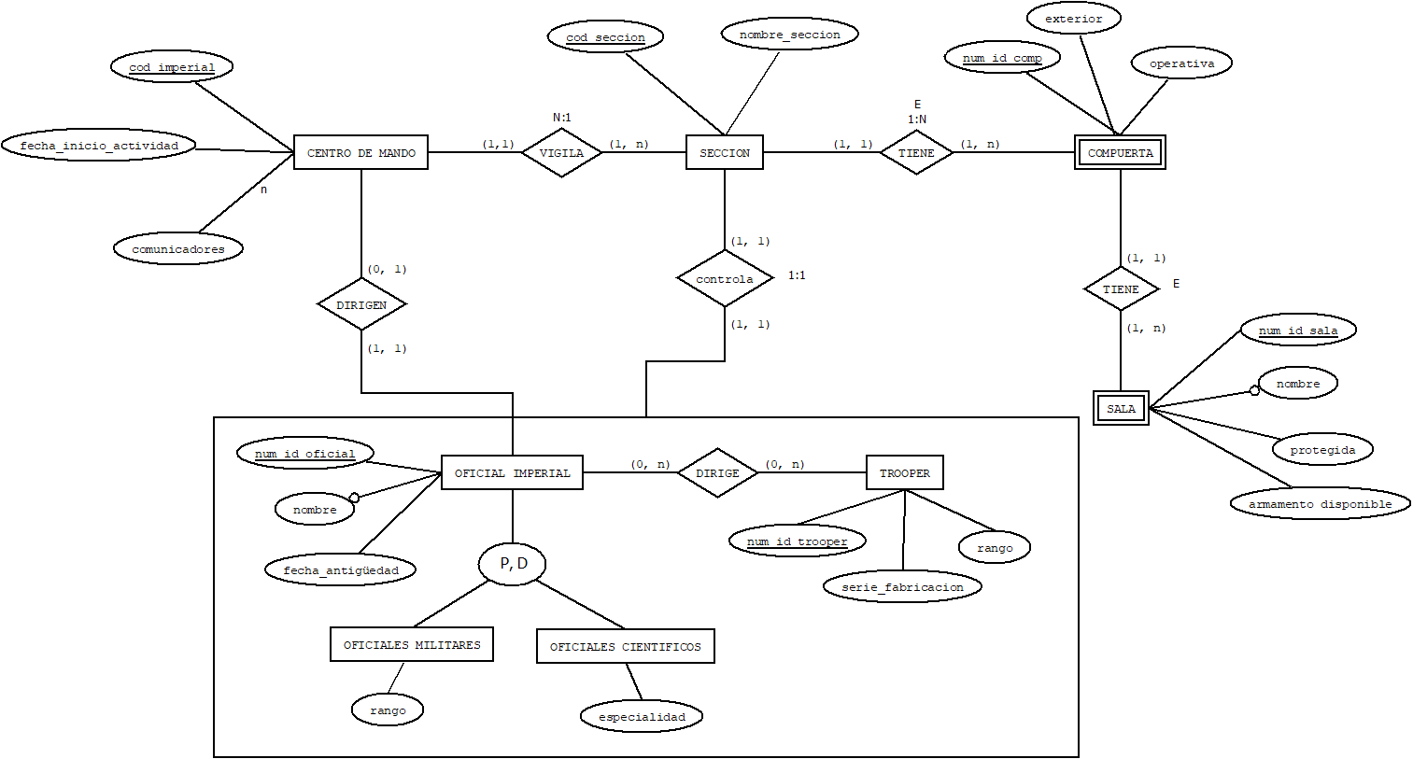

EXPLICACIONES:

* La participación del centro de mando con respecto a la sección es de (1, n) porque solo hay un centro de mando y, por tanto, si vigila a las secciones, no puede no vigilar no vigilar ninguna.
* Compuerta es débil con restricción de existencia con respecto a sección puesto que, sin secciones, no hay compuertas.
* Sala es débil con respecto a compuerta, puesto que sin compuertas no puede haber salas (no se podría entrar en ellas).
* El atributo nombre de la entidad sala es no nulo porque el enuncuado dice que una sala siempre tiene un nombre.
* La relación dirigen, que relaciona las entidades CENTRO DE MANDO y OFICIAL IMPERIAL tiene una cardinalidad de 1:1 porque solo hay un centro imperial y solo es dirigido por un oficial imperial. El mínimo en la participación de los OFICIAL IMPERIAL es de 0 porque puede haber oficiales que, en un momento dado, no estén dirigiendo el CENTRO DE MANDO.
* El atributo nombre de la entidad OFICIAL IMPERIAL es no nulo porque el enunciado dice que siempre tienen un nombre.
* Las entidades OFICIAL IMPERIAL y TROOPER están agregadas para poder relacional al OFICIAL IMPERIOR y todos los TROOPER que dirige con una SECCIÓN por medio de la relación controla. De este modo, el OFICIAL IMPERIAL dirige a sus TROOPER y, todo ello, como una unidad, controla la SECCIÓN.